Коррекция 5 класс Естествознание 23.10.15.

Изображение Земли на глобусе и картах

* **Цель**: **К\*\*** развитие долговременной памяти, наглядно-образного мышления

Задачи:

* Отработать понятия, характеризующие тему: глобус, карта, способы изображения на карте, масштаб, виды масштаба.
* Развивать умения работать с картой атласа, создавать схемы (земной шар)
* Коммуникацию сотрудничества

Ход занятия

1. Психологический настрой

Север, юг, запад, восток + слайд

1. **К*** - слайды**
   1. Глобус – уменьшенная модель Земли: форма, что изображено, способ нанесения информации.

Задание: найти экватор, меридиан. В каком полушарии больше воды.

* 1. Географическая карта – уменьшенное изображение земной поверхности на плоскости.

С-В-Ю-З

**К\*\*\***

**\***Определение направлений сторон света на карте

**\***материки **\***острова * океаны * реки, озера

* 1. Масштаб

Дробное число, показывающее, во сколько раз расстояние на местности уменьшено при изображении на карте.

Численный масштаб.

Задание: прочитать численный масштаб 1: 1000, 1: 10 000, 1: 20 000, 1: 100 000

Именованный в 1 см 10м, в 1 см 100м, в 1см 200м, в 1 см 1 км.

Крупно масштабные, средне - .. мелко -.. – чем меньше расстояние на местности, тем масштаб крупнее

**Практическая работа**

*Найдите линии экватора, меридианов*

*Покажите полюсы Земли*

*Покажите СП и ЮП,*

*Обозначьте на К/К экватор, полюсы, полушария*

*\* Проверка усвоения знаний*

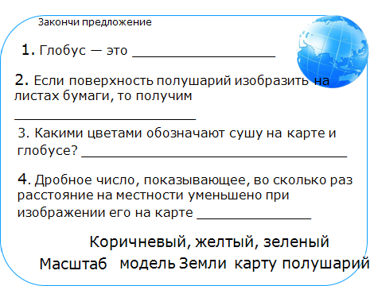

Показ на Физической карте полушарий океанов, материков

*Определение расстояния от Астаны до Рудного.*

Учитель географии: Испамбетова Л.В.